Ćwiczenie 9
Odwodnienie cykloheksanolu do cykloheksenu

Synteza β-bromostyrenu przeprowadzona w ćwiczeniu 7 jest przykładem otrzymywania związku z wiązaniem podwójnym C=C, aczkolwiek była to nietypowa, jednoczesna eliminacja HBr i CO₂ z kwasu 2,3-dibromo-3-fenylopropanowego pod wpływem zasady – węglanu sodu. Natomiast klasyczną reakcją prowadzącą do alkenów jest eliminacja wody z alkoholi zachodząca w podwyższonej temperaturze pod wpływem silnych kwasów.
W niniejszym doświadczeniu eliminacji w ww. warunkach zostanie poddany cykloheksanol, a produktem będzie cykliczny nienasycony węglowodór – cykloheksen. Identyfikację produktu przeprowadzimy jak poprzednio, wykonując test na obecność wiązania C=C.

Sposób wykonania ćwiczenia.
UWAGA
Opary związków organicznych są szkodliwe dla zdrowia. Produkt charakteryzuje się nieprzyjemnym zapachem. Kwas fosforowy jest żrący. Ćwiczenie należy wykonywać pod działającym wyciągiem.

- W kolbie kulistej 100ml umieszczamy 20 ml (19,248g, 0,1921mola) cykloheksanolu, do którego dodajemy 5ml stężonego kwasu ortofosforowego oraz kamyki wrzenne.
- Po dokładnym wymieszaniu warstw montujemy zestaw do destylacji frakcyjnej (patrz Rysunek 1).
- Dodatkowo, aby zapobiec stratom produktu, odbieralnik umieszcza się w naczyniu wypełnionym wodą z lodem.
- Po zatwierdzeniu zestawu przez prowadzącego włączamy ogrzewanie i po pewnym czasie obserwujemy pojawienie się destylującej cieczy – cykloheksenu, który jako najniżej wrzący składnik mieszaniny reakcyjnej pierwszy opuszcza kolbę.
- Kontrolujemy moc grzania (~70%) w taki sposób aby temperatura oparów nie przekraczała 95°C. Temperatura kolby jest oczywiście wyższa.
- Destylację przerywamy, gdy w kolbie zostanie około 5 – 10 ml cieczy (po ~20 minutach).
- Do mętnej cieczy w odbieralniku dodajemy porcjami kilka gramów chlorku sodu, mieszając intensywnie zawartość po każdej porcji. Następuje wydzielenie warstwy wodnej (dolnej), a górna warstwa organiczna staje się klarowna. Zaprzestajemy dodawania, gdy widzimy, że sól nie rozpuszcza się już więcej.
- Przenosimy zawartość kolby do rozdzielacza (patrz Rysunek 2). Oddzielamy dolną warstwę, a górną (organiczną) przemywamy 5% roztworem Na₂CO₃ (uwaga: może wydzielać się CO₂, należy często wyrównywać ciśnienie).
- Przemyty cykloheksen zlewamy do kolbki, zasypujemy niewielką ilością MgSO₄ i odstawiamy na kilka minut do suszenia.

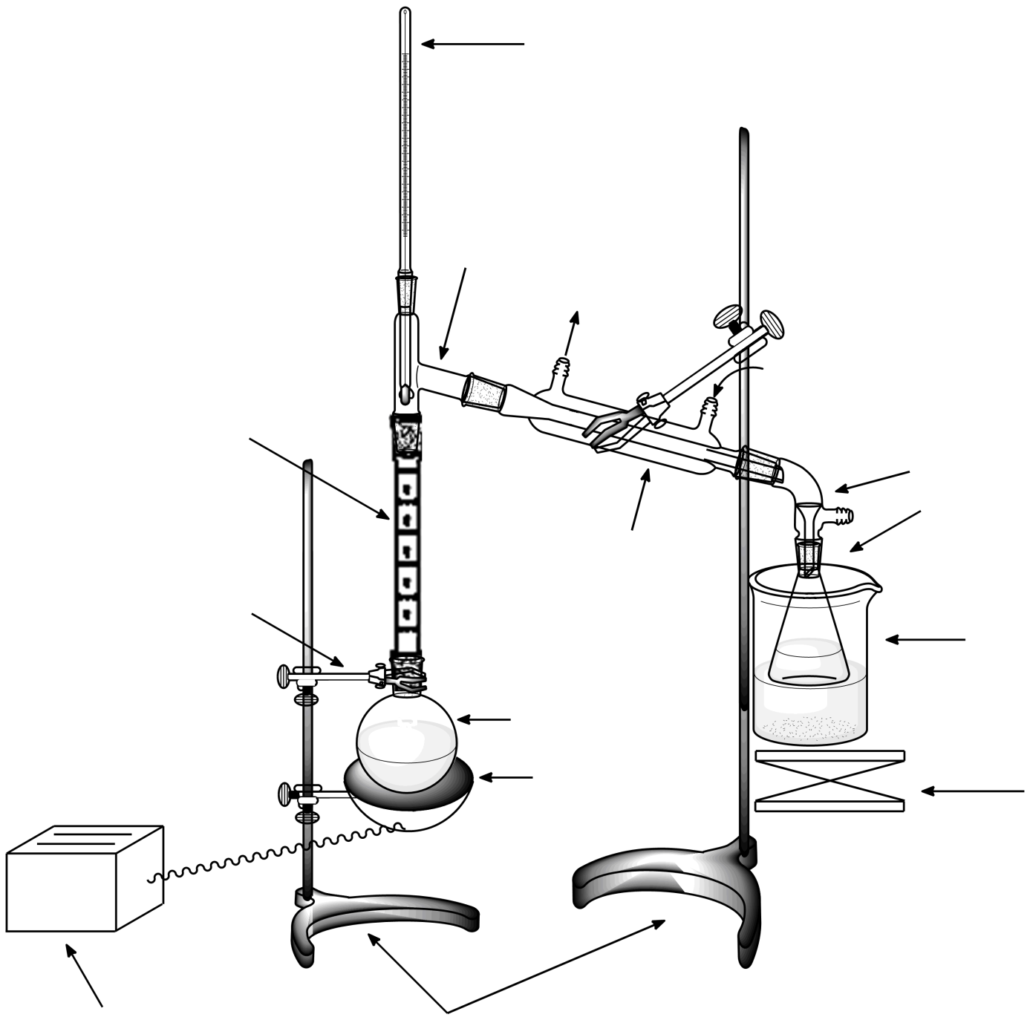
chłodnica Liebiga
naczynie z lodem
podnośnik
wlot wody chłodzącej
nasadka destylacyjna
łapa
kolba
czasza grzejna
autotransformator
odbieralnik
łuk z tubusem
Kolumna Vigreux
wylot wody
statywy
termometr

Rysunek 1. Zestaw do syntezy cykloheksenu.

- Odsączamy środek suszący na sączku karbowanym, zbierając przesącz do zważonej uprzednio kolby (Rysunek 3).
- Ważymy kolbę z produktem, obliczamy wydajność syntezy cykloheksenu z cykloheksanolu.
- Aby potwierdzić przebieg reakcji dodajemy do jednej probówki ~1 ml substratu, a do drugiej ~1 ml produktu. Lekko wstrząsamy probówkami – zauważalna jest znaczna różnica lepkości związków. Substrat jest cieczą oleistą, a produkt znacznie rzadszą i ruchliwą. Następnie do każdej probówki dodajemy kilka mililitrów 0,01M roztworu KMnO₄ i wstrząsamy, aby wymieszać zawartość. W probówce z produktem następuje natychmiastowa zmiana barwy będąca wynikiem reakcji wiązania podwójnego C=C w cykloheksenie. W probówce z substratem barwa nie zmienia się od razu, lecz dopiero po kilku minutach (cykloheksanol również utlenia się pod działaniem KMnO₄ , lecz jest to proces wyraźnie wolniejszy).

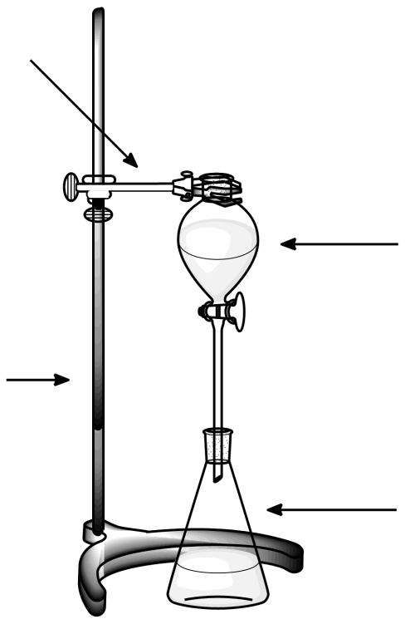
kolba
tu stożkowa, można też użyć kulistą
rozdzielacz
łapa
statyw
Rysunek 2. Zestaw do ekstrakcji.

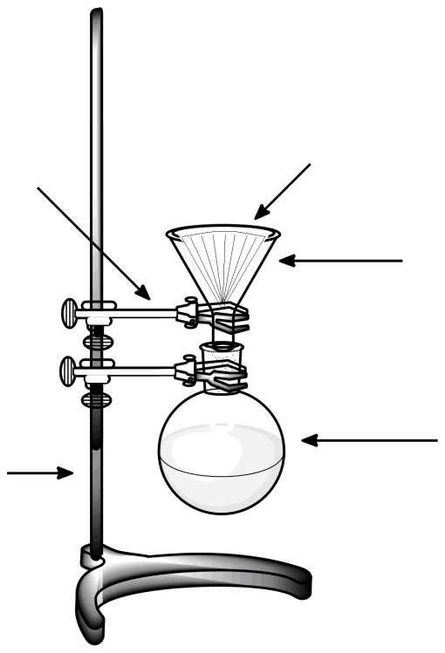
kolba
tu kulista, można też użyć stożkową
statyw
lejek szklany
sączek karbowany
łapa

Rysunek 3. Zestaw do sączenia grawitacyjnego.

Cykloheksanol: M = 100,16g/mol, t. wrzenia = 161°C, d = 0,9624 g/cm³.
Cykloheksen: M = 82,14g/mol, t. wrzenia = 83°C, d = 0,811 g/cm³.

